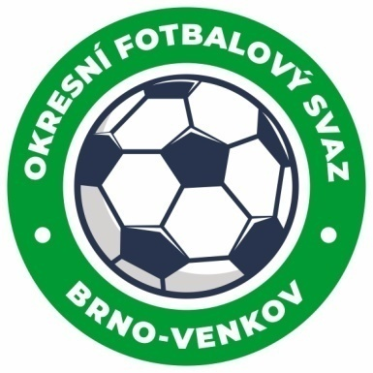
Fotbalová asociace České republiky
Okresní fotbalový svaz Brno – venkov
Vídeňská 9, 639 00 BRNO
Tel.: 543 254 963 mobil: 543 254 131
E-mail: brno-venkov@fotbal.cz
http://www.fotbalbrno-venkov.cz/

ZÁPIS č. 1 z jednání KOMISE ROZHODČÍCH
OFS BRNO-VENKOV konané dne 1. 8. 2023

Přítomni: Ladislav Kundelius, Jan Oujezdský, Antonín Kříž, Tomáš Koláček
Hosté: Petr Šenkýř, Petr Daniel
Omluven:
Místo konání: sídlo OFS Brno-venkov, ulice Vídeňská 9, Brno

1. Došlá pošta

2. Rozhodnutí a průběh jednání KR
- Na KR se dostavili rozhodčí Tomsa Jindřich, Reschovský Michal, Holub Adam, Borovička Petr, Konečný Jan, Jankes David, Rodina Robert, Antoš Tomáš a Baštař Zdeněk na náhradní seminář rozhodčích.
- S předsedou KR OFS Bratislava-vidiek byla projednána spolupráce pro příští SR a bylo navrhnuto sehrání přátelského utkání rozhodčích v září v Kostolišti.
- KR připomíná termín letního semináře R: sobota 5. 8. 2023 od 7:30 v restauraci U Rybníčka v Ořechově. Časový harmonogram byl rozeslán e-mailem.

Jednání KR bylo ukončeno v 15:30 hod.
Termín příštího zasedání KR: bude projednáno na semináři rozhodčích.

V Brně dne 1. 8. 2023

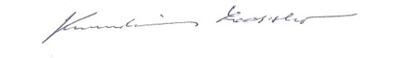
Zapsal: Ověřil:
Jan Oujezdský Ladislav Kundelius
sekretář KR OFS Brno-venkov předseda KR OFS Brno-venkov

